静电除尘的应用前景
自改革开放以来，我国的经济水平和科技水平飞速发展，但随着经济和工业化的持续发展，环境污染问题也日益严重。近年来，为响应祖国“绿水青山就是金山银山”的号召，各种环境保护相关技术也喷薄而出。除尘技术的发展，对环境的保护有着重大作用。目前，应用较为广泛的除尘技术为：机械式除尘、袋式除尘、湿式除尘、静电除尘。各除尘技术的对比见表1^{[1]}：
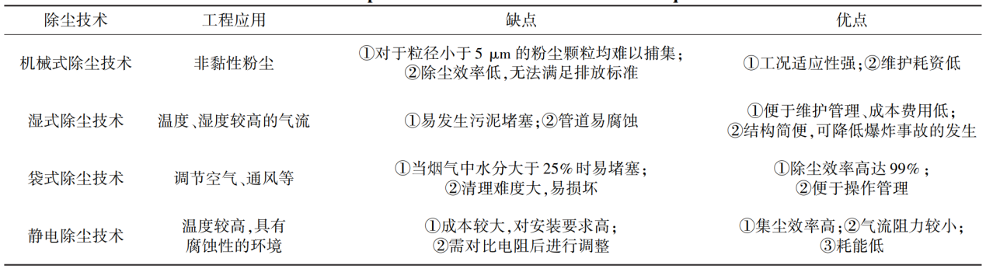
表1：各除尘技术的对比
为了最大程度地利用粉尘产生的环境、设备动能及热能解决工业生产中粉尘的分离和捕集，发展静电除尘技术势在必行^{[2]}。
静电除尘技术广泛应用于煤矿、钢铁、水泥等行业。在煤矿行业中，井下煤矿是一个尘埃密集的环境，煤炭开采和运输过程中会产生大量的煤尘，煤尘不仅对工人的健康造成威胁，还容易引发火灾和爆炸等安全事故，电除尘系统通过收集和过滤煤尘，有效地减少了煤矿环境中的粉尘浓度，提高了工作场所的安全性；在钢铁行业中，钢铁生产过程中会产生大量的烟尘和有害气体，如二氧化硫、氮氧化物等，这些有害物质不仅对环境造成污染，还会对工人的健康造成严重影响，电除尘系统通过电场作用和过滤器的联合作用，高效地捕捉和去除烟尘和有害气体，净化烟气排放，达到环保要求；另外，在水泥行业、化工行业，生产过程中，会产生大量的粉尘烟气、废气和有害气体，对环境和人体健康有较大影响，电除尘系统可高效净化烟气、废气。电除尘系统还用于城市空气污染治理，包括汽车尾气排放、基础建设产生的扬尘等，具有除尘效率高、不易产生二次污染、操作便捷成本低等优点，且集尘极便于清理，重复利用率高^{[3]}。
静电除尘的发展前景
传统的电除尘系统在工作过程中存在能源消耗较大的问题，为了提高电除尘系统的能源利用效率，降低能源消耗，节能技术的研究与应用势在必行，电除尘系统节能技术的应用对于降低能源消耗、减少环境污染、提高工业生产效率具有重要意义。为了降低静电除尘过程中的能源消耗，研究者可以从优化除尘器结构、优化电源系统、优化控制策略、优化能源回收系统等方面进行研究，以保证静电除尘设备稳定安全运行的同时，降低能耗。研究者也可以着手于挖掘新型能源，倡导可持续发展方针，以服务静电除尘技术，如风能等。此外，利用人工智能和机器学习等高新技术，对除尘过程进行智能化控制和管理，包括对除尘流程、电源控制的优化和自动调节，提高除尘处理效率，以适应不同的应用领域与场景。对电除尘过程中排放的废热、余热等回收再利用，可实现能源的循环使用，能够缓解能源危机，实现环保节能。
参考文献：
[1]关玉华,张伦秋,米俊锋,等.静电除尘效率影响因素的研究进展[J].应用化工,2023,52(08).
[2]胡凯强．粉煤灰分类资源化利用设计及其功能化应用研究[D].淮南:安徽理工大学,2021.
[3]马雪.专利视角解读静电除尘节能技术[J].中国科技信息,2024,(11):20-22.

